Конспект интегрированного занятия по познавательному и речевому развитию для детей старшей группы. Воспитатель: Аникеева Н.А.
Тема: «Защитники Отечества. Знакомство со службой пограничников.
Цели: закрепить знания детей о военнослужащих Российской армии, об особенностях службы в мирное время. Развивать представления о разных родах войск, познакомить их со службой пограничников. Пробудить интерес и уважение к защитникам Отечества. Обогащать словарный запас детей. Воспитывать чувство гордости за солдат и желание быть похожими на них.
Предварительная работа: беседы о военнослужащих российской армии, беседы о родном городе, рассматривание альбома «Наш город», рассматривание альбома «Наша армия», разучивание пословиц, чтение книг, презентация пограничные войска, дид. игра «Назови военную профессию», раздаточный материал «звездочки».
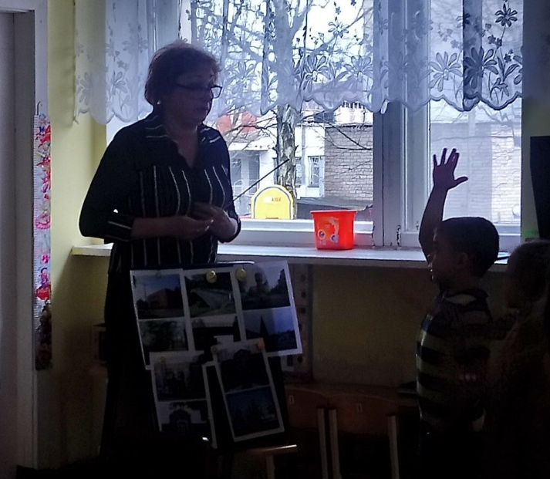
Ход занятия:
Звучит музыка. Дети рассматривают фотографии города Черняховска. Воспитатель: то, что мы видим на этих фотографиях - это наш родной город Черняховск. Дети, кто из вас скажет, что такое родина?
Дети: Это - то место где, мы родились и живём.
Наша Родина – это леса, поля, реки, моря.
Родина это - то место где живут мама, папа, бабушка, дедушка.
Это место где находится детский сад и др.
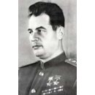
Воспитатель: правильно, ребята, вы знаете, что такое Родина. А вот среди фото, родных мест мы видим памятник, солдату, воину. Кто, знает кому это памятник? Можно глядя, на памятник сказать какая профессия была у этого человека? Да это солдат, но не простой солдат, а генерал И.Д.Черняховский. Тот, полководец который, во время В.О.В. вместе с бойцами красной Армии освобождал наш город от фашистов. Именно в его честь назван наш город Черняховск.
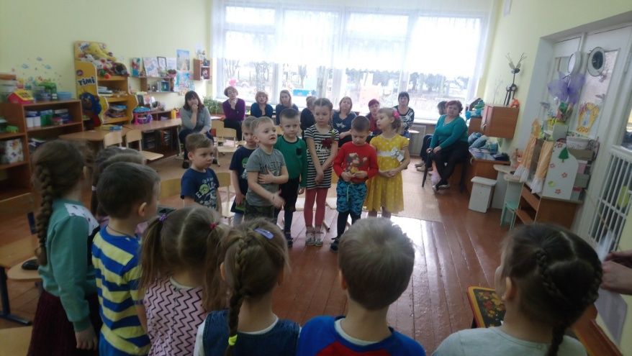
Мы любим свою Родину, но защищать себя она не может. Поэтому защита родной земли – обязанность всех кто любит свою страну. Солдат – это защитник Родины, который всегда, в любую минуту готов встать на защиту нашей Родины и нас с вами. Какие военные профессии есть в нашей российской армии мы, узнаем ,сыграв в игру. Игра «Назови военную профессию» Дети стоят в кругу, воспитатель бросает мяч и называет военную технику, дети называют кто ей управляет. корабль-моряк самолёт - летчик танк - танкист ракета - ракетчик, пушка- артиллерист граница -пограничник парашют -десантник вертолётом – вертолетчик; подлодке –подводник скафандр-водолаз и т.д. Посадить детей на стульчики полукругом. Воспитатель: Сколько, много назвали военных профессий.
Посмотреть на географическую карту. (слайд)
— Ребята, на этой карте можно найти расположение разных стран. Как узнать, где какая страна расположена? (Предположения детей.) Одна страна от другой отделена границей.
— Как называется наша страна? Покажите границу России. (Дети показывают вдоль границы России.)
— А покажите границы других стран. (показать.)
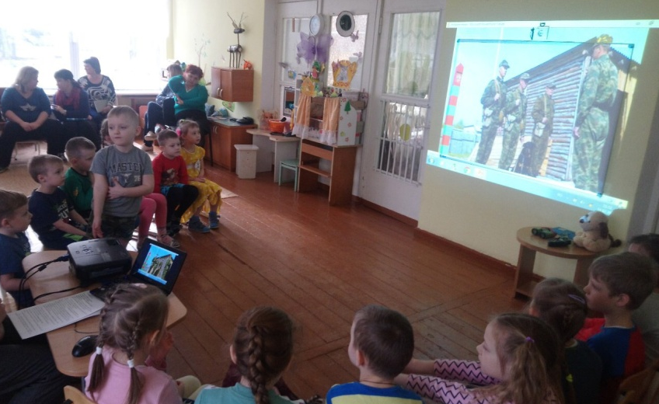
— А как вы думаете, легко ли пройти с территории одного государства на территорию другого? (Предположения детей.) — Конечно, из одной страны в другую просто так пройти нельзя, потому, что все страны охраняют свои границы. — А как вы думаете, кто охраняет границы? (Солдаты, военные.) — Как называют военных, которые охраняют границу своего государства?
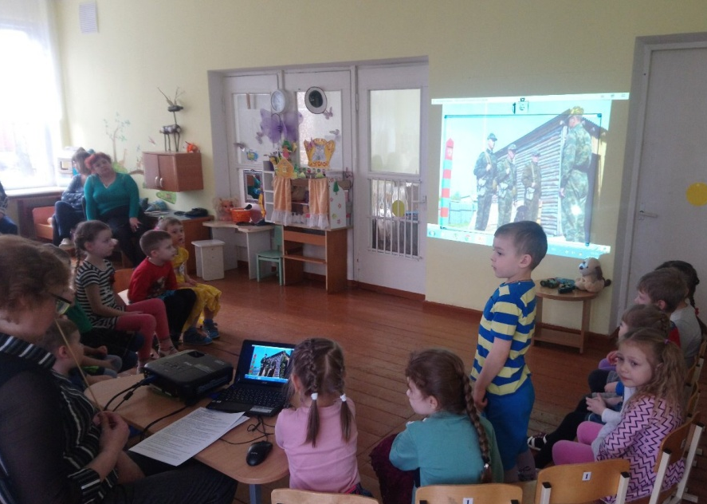
Отгадайте загадку. Ночью, в полдень, на рассвете Службу он несёт в секрете. На тропе, на берегу, преграждая путь врагу. ( пограничник) Пограничники во всех странах охраняют границы своего государства. А как вы думаете, это легко делать? А что вы знаете о работе пограничников? (Высказывания детей.) — Сейчас мы с вами рассмотрим картину, которая поможет вам узнать, как охраняют границу нашей Родины пограничники. (слайд) — Кого вы видите на этой картине? (Это пограничники.)— Почему вы решили, что это пограничники? (Они одеты в военную форму, у них автоматы) — Давайте внимательнее рассмотрим пограничников. Почему у них такая пятнистая форма? (Чтобы их не было заметно.) — А что у них в руках еще, кроме автоматов? (Сумка, кинжал.) — Как вы думаете, что в сумке? (Предположения детей.) В этой сумке аптечка. А что может в аптечке находиться? (Предположения детей.) Да, там может быть бинт, вата, разные лекарства. А зачем же пограничникам все это нужно? (Ответы детей.) — Мы рассмотрели с вами военных, но ведь так могут быть одеты все военные. Что вам подсказало, что именно пограничники изображены на этой картине? (Предположения детей.)
А что это такое? (Столб) Пограничный столб. Такие столбы тянутся вдоль всей границы. Они раскрашены красными и зелеными полосками, а наверху герб страны. — А что вы видите? (Вспаханную полосу, похожую на поле.) — Да, это действительно распаханная полоса, ее называют контрольно-следовая полоса. Вслушайтесь в слово и скажите, для чего нужна эта контрольно-следовая полоса? (Предположения детей.)
— Контрольно-следовая полоса проходит вдоль всей границы. Каждое утро проезжает трактор и распахивает ее. Если кто-то с другой стороны границы, из соседнего государства перейдет эту контрольно-следовую полосу, то на ней останутся следы. Пограничники, выходя в дозор, проходят вдоль границы и очень внимательно осматривают контрольно-следовую полосу, чтобы не пропустить следов, оставленными нарушителями. — А кого вы еще видите на картине? (Собаку.)
— Что она делает? (Помогает пограничникам, тянет за собой, идет по следу)
— Какой след учуяла собака? (Тот, что остался на контрольно-следовой полосе.)
— Как вы думаете, кто мог оставить следы на КП? (Предположения детей —нарушители, шпионы.)
— А могли оставить следы животные? (Да.)
— Если следы оставили животные, пойдут пограничники по этим следам? (Предположения детей.)
— Пограничники должны проверить, действительно ли следы оставили животные. Ведь нарушители могут надеть на руки и на ноги следы животных и перейти границу, чтобы запутать пограничников.
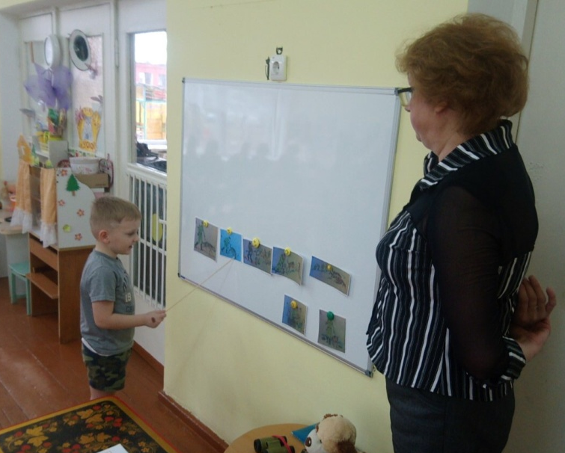
Воспитатель: Какими качествами должен обладать пограничник да, конечно, солдаты должны быть смелыми, ловкими, выносливыми, зоркими, отважными, осторожными, а ещё они должны быть умными и хорошо обученными! В первую очередь должны быть здоровыми и заниматься спортом и физкультурой.
Физминутк
«Будем мир мы защищать» (выполняется в парах) 12345.- поочередно соединяют пальчики обеих рук. Будем мир мы защищать! - Жмут руки друг другу. На границе встанем, прямые руки вытягиваем вперёд. Всех врагов достанем. Шаг, выпад вперед. Будем чаще улыбаться, повороты в стороны, улыбаются друг другу. А не сориться и драться! Обнимаются друг с другом.

— Придумайте, как могло проходить преследование нарушителя? (Рассказы детей: м. б. два варианта— пограничники преследовали настоящих нарушителей и пограничники в конце преследования обнаружили, что границу перешел настоящий медведь)

- Как бы вы назвали эту картину?
Случай на границе », «Ошибка пограничников», «Охрана границы)
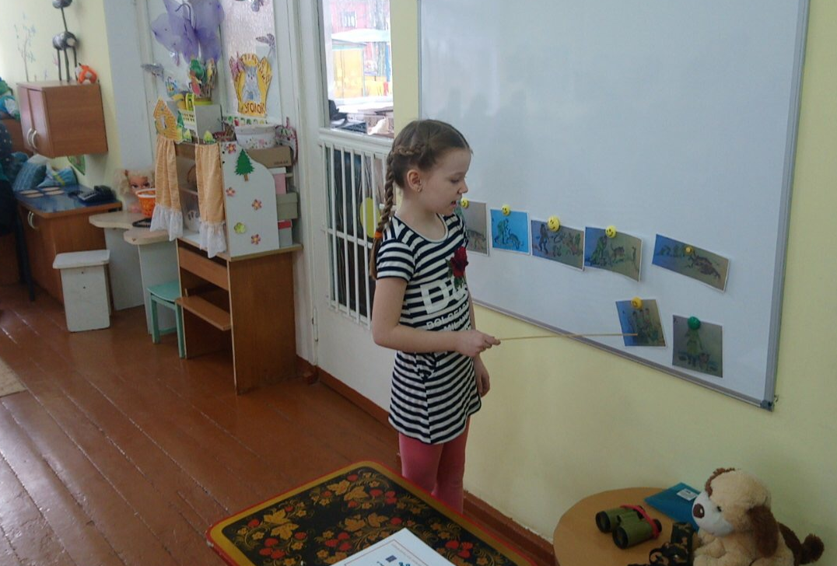
2-3 рассказа детей. — Как вы думаете, пограничников можно назвать защитниками Отечества? (Да.) Пограничники первыми встречают вражеские войска, когда они переходят границу. Они, как и все военные, — защитники Отечества.
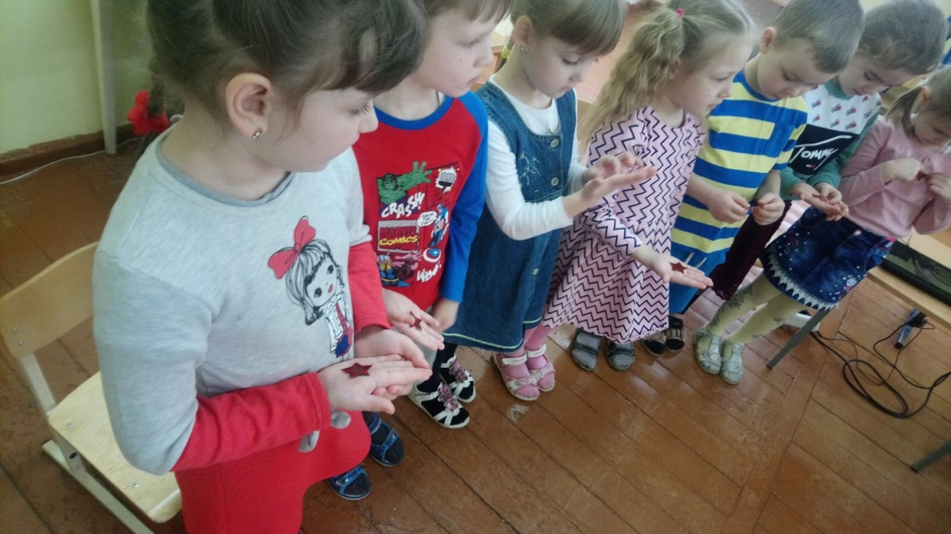
Весь русский народ любит свою армию. Есть много добрых, замечательных слов о нашей армии. Ребята рассказывают пословицы и поговорки о армии. Если армия сильна – непобедима и страна. За край свой насмерть стой. Кто честно служит, с тем слава дружит. Наша армия не одна: с нею вся страна. Не теряй отвагу – назад ни шагу! Наша армия готова разгромить врага любого. Наш боец народом любим: он всем брат и сын. Русский боец всем образец. Русский солдат не знает преград. Для русского солдата граница свята. За край свой насмерть стой.

Наше занятие закончилось, вы все большие молодцы.
На память о занятии воспитатель дарит красную звездочку.

